2017—2018学年度第二学期高一年级期中考试
历史（必修）
注 意 事 项
1．本试卷包含选择题部分(第1题～第30题为单项选择题，共30题60分；第31题～第35题为判断题，共5题10分)；非选择题部分(第36题～第38题，共3题30分)共两部分。考生答题全部答在答题卡上，答在本试卷上无效。
2．答选择题、判断题必须用2B铅笔把答题卡上对应题目的答案标号涂黑。如需改动，请用橡皮擦干净后，再选涂其它答案。答综合题必须用书写黑色字迹的0．5毫米签字笔写在答题卡上的指定位置，在其它位置答题一律无效。
第Ⅰ卷（选择题 共60分）

一、单项选择题：在每题列出的四个选项中，只有一项是最符合题目要求的（本部分共30题，每题 2分，共60分）
1．2017年央视元宵节晚会上孙氏剪纸第三代传人孙二林展示了她的精彩作品，体现了国家对剪纸的重视和认可，对民间传统文化的弘扬。观察下列剪纸，它所反映出的中国古代小农经济的特征有
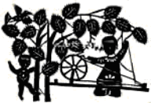
①以家庭为生产、生活单位 ②夫妻恩爱，其乐融融
③农业和家庭手工业相结合 ④生活富足
A．①④ B．①③ C．①② D．③④
2．汉朝规定，凡产铁的郡里均设置铁官，即便不产铁的郡里也要在县一级设置小铁官。铁的冶炼和铁器的制作与销售，一律由铁官负责。这反映了汉代
A．开创了郡县制 B．铁官代行地方政务
C．实行冶铁官营 D．铁器成为官方专用
3．《九章算术》中的《均输章》第27题：“今有人持米出三关，外关三而取一，中关五而取一，内关七而取一，余米五斗。问本持米几何？”答曰：“十斗九升八分之三。”这则材料反映了
A．实行抑商政策 B．汉代关税的数额相当高
C．农业的重要地位 D．对“市”严格管理
4．东汉时南阳太守（杜诗）发明了“水排”，时人评价“用力少而见功多，百姓便之”，在当时它是
A．用畜力作动力的耕作工具 B．用水力作动力的交通工具
C．用人力作动力的运输工具 D．用水力作动力的冶炼工具
5．古代西方一直称中国为“seres”和“china”，它们的意思分别是“丝绸之国”和“瓷器”，可见在西方人的心目中，丝绸和瓷器就是古代中国的象征。下列关于中国古代丝织业和制瓷业的叙述，不正确的是
A．商朝时期我国出现了原始瓷器
B．唐朝时期我国的瓷器制作形成了“南青北白”两大系统
C．明清时期洛阳是全国的“瓷都”
D．明清时期丝织业开始出现资本主义萌芽
6．以下两段材料记载的商业状况，最早出现的时期是
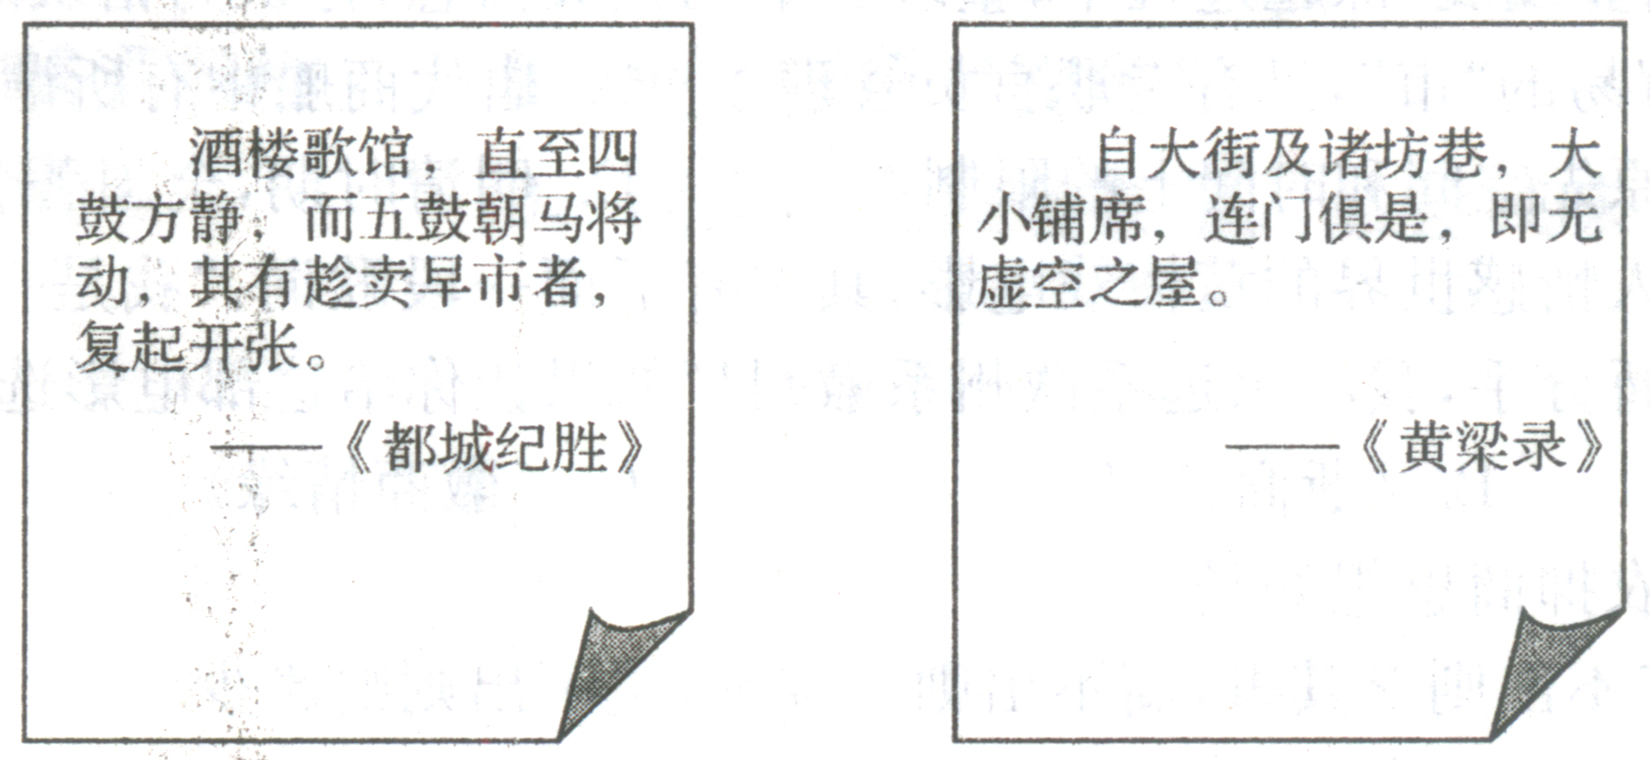

A．秦汉 B．隋唐 C．两宋 D．明清
7．斯塔夫里阿诺斯在《全球通史》中写道：宋朝时期值得注意的是发生了一场名副其实的商业革命，对整个欧亚大陆有重大意义。在这场“商业革命”中出现了
A．独立经营的大商人 B．世界上最早的纸币
C．地域性商人群体 D．贯通东西的丝绸之路
8．据《明史》记载：“隆庆时，诏江西烧造瓷器十余万。万历十九年命造十五万九千，既而复增八万，至三十八年未毕工。”以上材料不能说明的是
A．明朝官窑瓷器大量投放市场 B．政府对瓷器的需求量不断增加
C．江西是官瓷的主要生产地之一 D．政府对官瓷的工艺水平要求高
9．商鞅变法实行“重农抑商”的政策，而明清之际的黄宗羲却认为“工商皆本”。对上述观点理解正确的是
A．商鞅的观点限制了商业的发展，对中国经济的发展起了消极作用
B．黄宗羲的观点违背了古代中国以农业为本的事实，观点不切实际
C．两人的观点都符合当时生产力的发展要求，都是生产力发展的产物
D．农工商都应该一直是中国的本业，两人的观点都有失偏颇
10．清前期《望江南百调》唱道:“扬州好,侨寓半官场,购买园亭宾亦主,经营盐、典仕而商,富贵不归乡。”材料反映了
A． 仕商身份界限完全打破 B． 商业发展改变社会风气
C． 地方商业均由官员经营 D． 政府摒弃传统抑商政策
11．海禁，系封建王朝禁止本国私人商船出海贸易并严格限制外国商船进口贸易的政策。“禁
海”、“迁海”、“南洋贸易限令”、“一口通商”等政策对清代社会产生了很大的影响。
这些影响主要包括：
①妨碍了海外市场的开拓 ②阻碍资本主义萌芽的成长
③破坏了小农经济的正常发展 ④阻碍了中国与世界的交流
A．①②③ B．①②④ C．①③④ D．②③④
12．1853年的《顺德县志》载：“昔日女布(指土布)遍于县市，然自外洋以风火水牛运机成布，舶至贱售，女工几停其半。”下列对这段材料的解说中不正确的是
A．自然经济开始解体 B．传统手工业面临破产
C．民族资本主义产生 D．中国卷入资本主义世界市场
13．徐中约在《中国近代史》中认为：“随着自强运动的推进，中国人越来越认识到财富是权力的基础—一个国家要强大就必须富有。新式国防远比传统国防花费大，它必须有更好的交通体系、工业和企业作支撑。”下列符合作者观点的企业有
①轮船招商局 ②发昌机器厂 ③江南制造总局 ④开平煤矿
A．①② B．①②③ C．①④ D．①③④
14．中国近代某企业“仅有丝车一百零四部，各项机械均自意、法等国。……斯时运用缫丝机械尚无相当人才，乃延意麦登斯为工程师，指导常务且所有产品需运往国外市场。自光绪八年到十三年，营业失败。”该企业出现这种结局的主要原因在于
A．深受各级官吏的盘剥压榨 B．过分依赖外国资本主义
C．忽视了对国内市场的开拓 D．规模较小，技术力量薄弱
15．据北洋军阀政府农商部统计，1914年工业企业注册资本是6200多万元，1920年增长为15500多万元，增加150%；同时，资本在50万元以上的大企业， 1914年只占总数的4%，1920年增为14%。这一时期
A．政府开始放宽民间设厂限制 B．纺织和面粉业发展最为迅速
C．列强加大了对中国资本输出 D．国民经济建设运动得以开展
16．张謇曾说：“我们儒家，有一句扼要而不可动摇的名言‘天地之大德曰生’。这句话的解释，就是说一切政治及学问最低的期望，要使得大多数的老百姓，都能得到最低水平线上的生活”。因此，他把自己创办的纱厂命名为“大生”。从这个角度看近代民族企业
A．发展民族工业，救亡图存 B．应大力发展重工业
C．以轻工业为主，注重民生 D．儒家思想指导商业
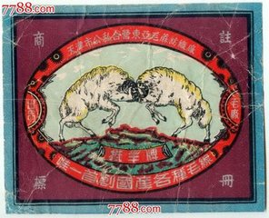
17．1931年“九一八”事变后，天津东亚毛呢纺织有限公司总经理宋棐卿用“抵羊牌”作为公司毛线的商标（见右图），实业部长孔祥熙给与“抵羊牌”毛线以免税的特惠政策，仅仅三年，其销量就占据了国内销售市场的87%，并出口东南亚十几个国家。该企业快速发展的主要原因是

A．自然经济的进一步解体 B．日本帝国主义侵略加剧
C．南京国民政府支持经济发展 D．列强暂时放松对华侵略
18．“火柴大王”刘鸿生回忆说：“我在重庆办的中国毛纺织工业部、火柴原料厂及兰州办的毛纺厂，都有官僚资本的投资。我原来在上海是大老板，到重庆却成了大老板的伙计。”这一材料说明他所受到的排挤和打击主要来自
A．官僚资本 B．外国资本 C．封建官府 D．地主阶级
19．观察下面柱状图，图中数据的变化表明
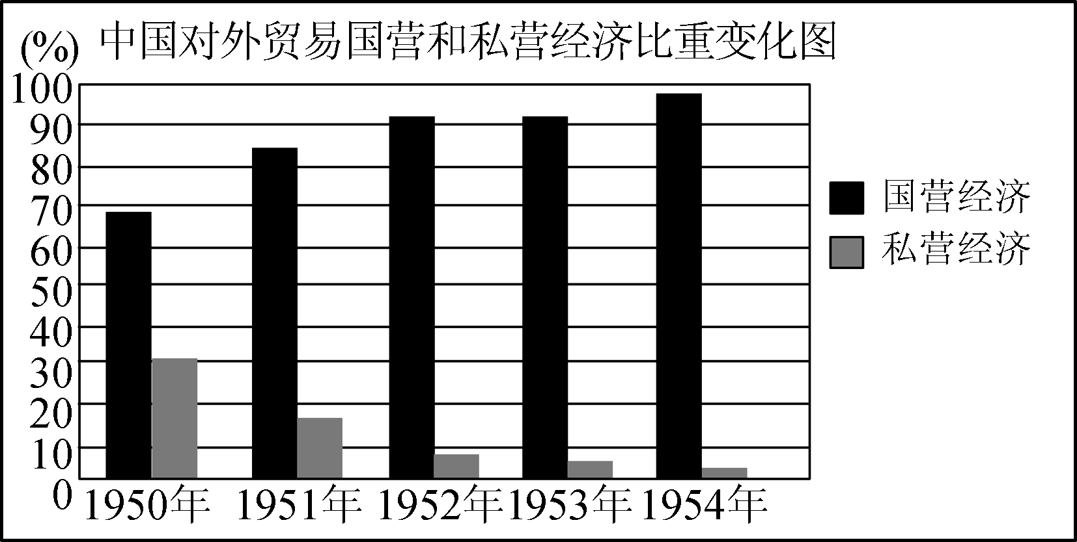

A．第一个五年计划已顺利完成 B．社会主义工业化已初步实现
C．城市经济体制改革取得成效 D．我国正逐步向社会主义过渡
20．中共八大对我国社会主义建设道路的探索作出了巨大贡献，主要体现在
A．使经济建设成为全党工作的重心
B．纠正了经济建设中的“左”倾错误
C．对我国当时的社会主要矛盾作出了正确分析
D．提出了社会主义工业化的目标
21．据徐中约《中国的奋斗1600～2000》引述：中国粮食生产年增长率从1957～1978年间的2．1%提高到1979～1984年间的4．9%。这一巨大变化的主要政策因素是
A．实行农业集体化 B．撤销人民公社，实行土地私有化改革
C．袁隆平杂交水稻孕育成功 D．普遍推行家庭联产承包责任制

22．1984年3月24日，福建省55位厂长经理在《福建日报》上发出“请给我们‘松绑’”的呼吁。随后，《人民日报》转载了这封呼吁信，将“松绑”风吹向全国。这里的“松绑”主要是指
A．允许企业实行公私合营 B．承认企业所有权和经营权完全分离
C．扩大企业经营自主权 D．确立社会主义市场经济体制
23．下表反映的是中国改革开放时期部分年份的出口商品结构数据。表格中数据的变化主要得益于
年份 | 出口商品结构
年份 | 初级产品（%） | 工业品（%）
1982 | 45 | 55
1986 | 36 | 64
1990 | 26 | 74
A．家庭联产承包责任制的推行 B．上海浦东的开发和开放
C．城市经济体制改革全面展开 D．社会主义市场体系基本建立
24．原广州市政协主席陈开枝在回忆邓小平的文章中写道：“等于是一个已经退役的老船长，当看着船的方向摇摆不定时，他又一次跳上船头，把扭曲的方向摆正了。”材料中反映的历史事件是
A．十一届三中全会 B．南方谈话
C．“文革”时期全面整顿 D．中共十五大
25．票证是某一历史时期经济发展的见证与缩影。图1的取消以及后来图2的出现，在一定程度上反映了我国新时期
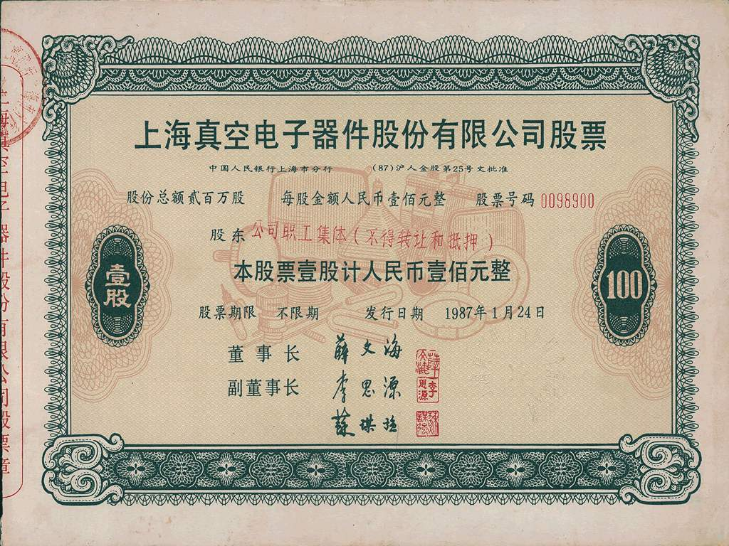
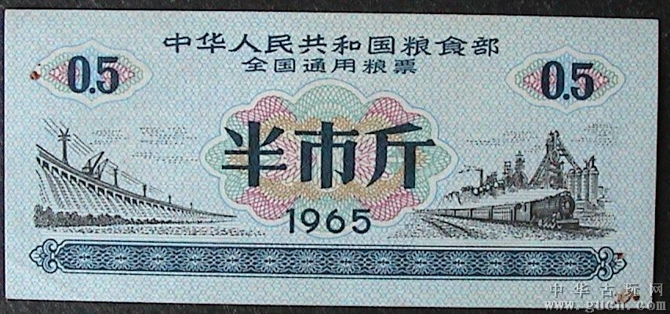

图1 图2
A．经济体制改革由农村向城市发展 B．分配方式由国家分配向按劳分配转变
C．经济体制由计划经济向市场经济转型 D．经济形态由农业国变成了工业国

26．人们在历史研究中，由于立场和观点的差异，对历史事件的解释往往会有不同，如关于哥伦布航行到达美洲这一事件：过去，欧洲人总以欧洲为中心来理解，美洲土著则立足自身看问题；在当今全球 史观的引导下，人们已有了新的认识。能正确反映上述说法的排列是
A．欧洲／发现，美洲／文明相遇，全球史观／侵犯
B．欧洲／文明相遇，美洲／发现，全球史观／侵犯
C．欧洲／侵犯，美洲／发现，全球史观／文明相遇
D．欧洲／发现，美洲／侵犯，全球史观／文明相遇
27． 一位美国历史学家这样总结道：在欧洲的海外扩张中最重要的人物不是哥伦布、达·伽马、麦哲伦，而是那些拥有资本的企业家们。对这一观点最恰当的解释是
A．否认了航海家们的贡献 B．凸显了企业家的作用
C．企业家为航海活动提供了物质支持 D．资本的发展是海外扩张的根本原因
28．“荷兰作为一个占统治地位的商业国家走向衰落的历史，就是一部商业资本从属于工业资本的开始。” 对马克思的这段话理解正确的是（ ）
①文中的“工业资本”是指机器大工业确立后的工业资本
②导致荷兰衰落的直接因素是三次英荷战争的失败
③荷兰是一个专营海上转运贸易的商业国，工业基础薄弱，这是其成败的主要原因
④英国是工业相对发达的国家，其打败荷兰证明了工业资本对商业资本的优势
A．①②③ B．②③④ C．①②④ D．①②③④
29．“美国历史上的第一次科学技术革命发生于19世纪后期至20世纪初。它使美国社会生活的每个方面都取得了重大的科技进步：电力和能源开发、材料和材料加工、通信和信息传递技术。”下列成就中属于其表现的是
A．哈格里夫斯发明珍妮机 B．瓦特改良了蒸汽机
C．爱迪生发明电灯 D．西门子制造发电机
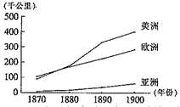
30．右图是1870—1900年的美、欧、亚三大洲铁路长度变化示意图。结合数据分析可得出的正确结论是
A．欧洲主导的资本主义世界市场开始形成
B．第二次工业革命促进了铁路事业的发展
C．铁路的发展是形成世界市场的先决条件
D．商品输出成为欧美对外扩张的主要手段

二、判断题：判断下列各题的正确与错误,请在答题卡上正确的涂A，错误的涂B 。（共5题，每题 2分，共10分）。
31．中国古代官营手工业素称发达，在冶金、制瓷、丝织等行业中，一直在世界上保持领先地位。
32．中国古代的土地制度经历了氏族公社所有、井田制到封建土地所有制的演变。
33．中共十四届三中全会确立了我国社会主义市场经济体制的基本框架，标志着社会主义市场经济体制的基本形成。
34．西欧国家的殖民扩张和掠夺，客观上阻碍了西欧资本主义的发展，延缓了世界市场的拓展。
35．改良蒸汽机的发明和推广，促使工场手工业作坊转变为机器大工业工厂。蒸汽动力在交通工具上的应用，使世界各地的联系更加密切，世界日益成为一个整体。

第Ⅱ卷（非选择题 共30分）

三、材料解析题：结合材料以及所学知识回答回题（共2题，每题 10分，共20分）。
36．鸦片战争后，中国社会经济结构的变动，促进了近代民族工业的兴起。民国建立至抗日战争爆发前，中国进入民族工业发展的“黄金时期”。阅读下列材料：
材料一: 在发展新式工业的过程中，一些官员以官方代表的身份担任了监督、经理等职位，并在政府的鼓励下充当了投资者。从60年代起，先后有王韬、郑观应等人不断鼓吹新的社会价值观,对商业的重视甚至有点夸张。这种新的价值观终于在1903年得到官方确认。于是从传统社会中逐渐分化出一个工商业精英集团。
——摘编自许纪霖、陈迭凯主编《中国现代化史》
材料二: 中国历年新设商办面粉业数据统计表（1914—1923年）
年份 | 家数 | 资本（千元） | 创办人或企业代表
1914—1918 | 63 | 10658 | 荣宗敬、荣德生等
1919—1923 | 65 | 17627 | 荣宗敬、荣德生等
——摘编自杜恂诚《民族资本主义与旧中国政府》
材料三: 北伐后的六年，国民政府的所作所为虽多为人所诟病，但并非无心国家建设。1929年政府制订经济建设方案，侧重工业，自1932年始积极施行。原则上重工业、基础化学、基础矿业归中央政府举办，轻工业由人民经营，政府予以扶植奖励。到1936年，棉纱进口下降至1928年的38%，棉布进口下降至20%。同年钢铁机器进口各约增加20%。
——摘编自郭廷以《近代中国史纲》
请回答：
- 据材料一，分析近代中国“工商业精英集团”形成的主要原因。（3分）
- 据材料二，概括民族面粉业在一战后的发展态势和内在动因，结合所学知识，简述民族工业十年的发展对近代中国民主革命进程的影响。（3分）
（3）据材料三，归纳南京国民政府进行“国家建设”的举措，据材料数据说明其实施效果。（4分）

37．阅读下列材料:
材料一:大西洋……宽广深邃，多雨而盐度很高，但是经过了人的探索才成为今天的样子——新旧世界之间的桥梁，东西贸易的高速通道。
——引自（美）房龙著，马晗、治梅译《房龙地理》
材料二:荷兰、英国部分历史事件表
国家 | 事 件
荷兰 | 1602 年建立东印度公司，垄断亚洲贸易
荷兰 | 17 世纪控制了波罗的海和印度、美洲的贸易，荷兰人被称为“海上马车夫”
荷兰 | 17 世纪中叶，在非洲、亚洲、美洲进行殖民扩张
英国 | 1588 年打败西班牙的“无敌舰队”，殖民扩张由此进入一个新阶段
英国 | 1600 年伦敦商人组建东印度公司
英国 | 17 世纪中后期三次英荷战争
英国 | 19 世纪中叶，印度完全沦为英国的殖民地

材料三:两次工业革命部分科技成果图
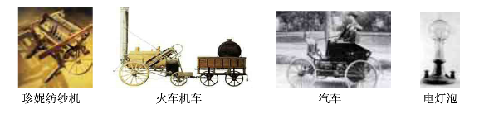
请回答:
- 据材料一并结合所学知识，指出15 世纪末到16 世纪初，打开“东西贸易高速通道”的重大事件及其对世界经济交往的影响。（3分）
- 据材料二，概括客观上有助于世界市场发展的因素。（3分）
（3）据材料三并结合所学知识，指出两次工业革命科技成果中促进世界市场形成的机械动力。（2分）
（4）综合上述材料并结合所学知识，从正反两方面谈谈你对世界市场的形成和发展的认识。（2分）
四、问答题：根据设问，回答问题（本题10分）
38． 农业为人类文明作出了重要贡献，古代中国的农耕文明世界领先。进入近代以来，随着社会变革，中国农业经历了一个凤凰涅槃的重生过程。请结合所学知识，回答下列问题：
（1）春秋战国时期，中国古代农业得到较快发展的主要原因有哪些？（3分）

（2）鸦片战争以后，中国的小农经济受到了外来的冲击，这种冲击具体是指什么？对小农经济有何影响？（2分）

（3）20世纪 50年代中后期和 70年代末，我国的农业生产组织形式都发生了较大的变化，分别指出这两个时期的新确立的农业生产组织形式。这种变化给你最大的启示是什么？（3分）

（4）综上所述，你认为影响农业发展的因素有哪些？（2分）
高一期中历史考试答案:
1-5 BCADC 6-10 CBACB 11-15 BCCBB 16-20 CCADC 21-25 DCCBC 26-30 DDBCB
31-35 AABBA
36．（1）主要原因：洋务派创办近代工业的影响；政府的鼓励；重商主义思想的发展。（3分）
（2）态势：民族面粉业继续发展；（1分）
动因：民族资本家积极投资实业。（1分）
影响：推动了五四新文化运动的发展，促使了旧民主主义革命向新民主主义革命转变。（1分）
（3）政策：制定侧重于工业的经济建设方案，政府举办重化工业；扶植奖励民营轻工业。（2分）
效果：轻重工业均得到较快发展，但重工业仍然落后。（2分）

37．(1)事件:开辟新航路。（2分）
影响:推进了世界性的贸易，世界市场雏形出现。（1分）
（2）殖民扩张；殖民掠夺；殖民战争；殖民贸易（任3点，得3分）
（3）蒸汽机、内燃机。（2分）
(4)认识:科学技术和殖民活动客观上都推动了世界市场的发展;世界市场的形成和发展是历史的必然趋势;我们应该主动融入世界整体发展的进程。殖民活动给亚、非、拉人民带来了深重的灾难，造成了亚、非、拉地区的贫穷和落后。(本题须从正反两方面作答，每方面1 分，符合题意，言之有理，可酌情给分。此处总分不得超过2分。)

38．（1）原因：铁犁牛耕的出现和推广；土地私有制的确立；重农抑商政策的倡导。（3分）
（2）冲击：西方的经济侵略（商品输出和原料掠夺）。（1分）
影响：小农经济逐渐解体。（1分）
（3）形式：农业合作社；家庭联产承包责任制。（2分）
启示：生产关系要适应生产力发展水平。（1分）
（4）因素：生产工具；土地制度；生产组织形式；国家政策；社会变革。（任两点得 2分）

36.（1）3分

（2）3分

（3）4分

37.（1）3分

（2）3分

（3）2分

（4）2分

38.（1）3分

（2）2分

（3）3分

（4）2分

